101年度宜蘭縣文化與教育結合推動方案
美感校外教學計畫成果報告書

學 校：礁溪國中

提報日期： 101.11.
一、補助案基本資料表

計畫名稱 | 宜蘭縣立礁溪國民中學101學年度美感校外教學實施計畫
計畫  主持人 | 林友杰 |  |  | 聯絡  電話 |  | 039882412轉102
實施期間 | 101年10月8日 |  |  | 實施地點 |  | 國立傳統藝術中心
實際支出金額 | 85,830元 | 實際參與活動人數 | 256人 | 原預算金額 |  | 87,080 | 預計參與活動人數 | 259
實際經費分攤情形 | 文化局補助車資：25,000元；學生負擔車資：31,000元、門票：12,050元、保險：2,420元、午餐：15,360元
附件 | ※必備附件  原始支出憑證 冊 1 件。  成果報告。  活動照片(至少6張)  電子檔光碟1份。 |  |  |  | ※其他附件  □報導剪報影本 份。  □錄音帶 卷。  □錄影帶 卷。  其他（支出分攤表）
，
承辦人： 教務主任： 主計主任： 校長：
二、計畫實施情形：
(一)計畫實施效益、特色及影響：
1.實施效益：
（1）引領學生親近在地文化資源，透過美感校外教學，實地認識蘭陽歷史人文、傳
統藝術及自然生態之美。
（2）培養學生飲水思源的鄉土情懷，呼應本校「傳承前人福，活力創新局」的教育
目標。
（3）建立正確的價值觀和學習態度，促進各學習領域的學習效能。
2.特色：
行前讓表演藝術老師利用課程中介紹傳藝中心的特色，並讓學生上網蒐集相關資料，
藉由學習單讓學生注意並主動諮詢藝術創作所代表的意義。
本次活動正好配合國立傳統藝術中心舉辦的亞太傳統藝術節相關活動，另有 吳卿金
雕展、傳藝龍年大展、亞太傳統藝術節特展－洞悉敦煌與佛像藝術之美、林洸沂交趾陶
創作展、賈瑪拉•古流藝術創作特展、生命禮俗文化館等展示及異國風情的伊斯蘭硬筆
書法、烏茲別克刺繡藝術、線畫DIY等，更難能可貴的還看到了街頭表演「廖添丁傳奇」
及在蔣渭水演藝廳中享受觀賞「伊朗、烏茲別克樂舞」。
透過導覽老師的介紹不只可以讓學生欣賞具代表性的傳統建築之美─廣孝堂與黃舉
人宅、文昌祠、廟台等雕刻、彩繪建築之美，更可感受早期在露天戲台看表演的興奮心
情，輕鬆穿梭在民藝街坊一邊看表演、一邊逛街彷彿置身在古早時期，回到了宜蘭過去，
肚子餓了還可一邊品味具有宜蘭味的特色小吃一邊坐在臨水街邊享受午後悠閒的氛圍，
早期宜蘭人生活環境、風俗民情的縮影一一重現在學生的眼前。
這次參訪不只可讓學生體會宜蘭人傳統藝術之美之外，還可欣賞亞太地區其他民族
多元藝術之美更讓學生了解藝術是無國界的，透過藝術的交流勝過文字、語言更能了解
其他民族文化，彼此心領神會，以傳達合諧之意念。
3.影響：
（1）藉由參訪國立傳統藝術中心，使學生拓展生活領域，以了解縣內傳統文化、異國文
化與自然資源，達到文化傳承、體認家鄉之美之目的。
（2）落實美感教育，輔助郊區國中學習，結合政府及社會資源以發揮學校教育功能。
（3）透過事前教師介紹、讓學生養成主動學習及利用網路蒐集資料並藉由實地走訪親身
體驗，讓教學內容更豐富與活動能產生緊密連結，更能達到學以致用的目的。

(二) 綜合檢討或改進建議：
1.學生對於室內展演的欣賞力、或耐力稍嫌不足，有待再加強。
2.對於相關課程教師能先辦理事前的研習，尤其針對亞太特展部份可以先給予學生先備知識以達
到最大效益。
3.美感教育是不斷的透過欣賞、創作、發表而逐漸達到內化的學習歷程，不只是校內老師的教導更重要是透過實際接觸而能有深刻的體認，所以希望能持續安排學生到校外相關場域參觀的活動。
成果照片
活動時間：101年10月8日 10：00－ 16：10
參觀地點：國立傳統藝術中心─前門
教學說明：到達傳藝中心主任宣達注意事項
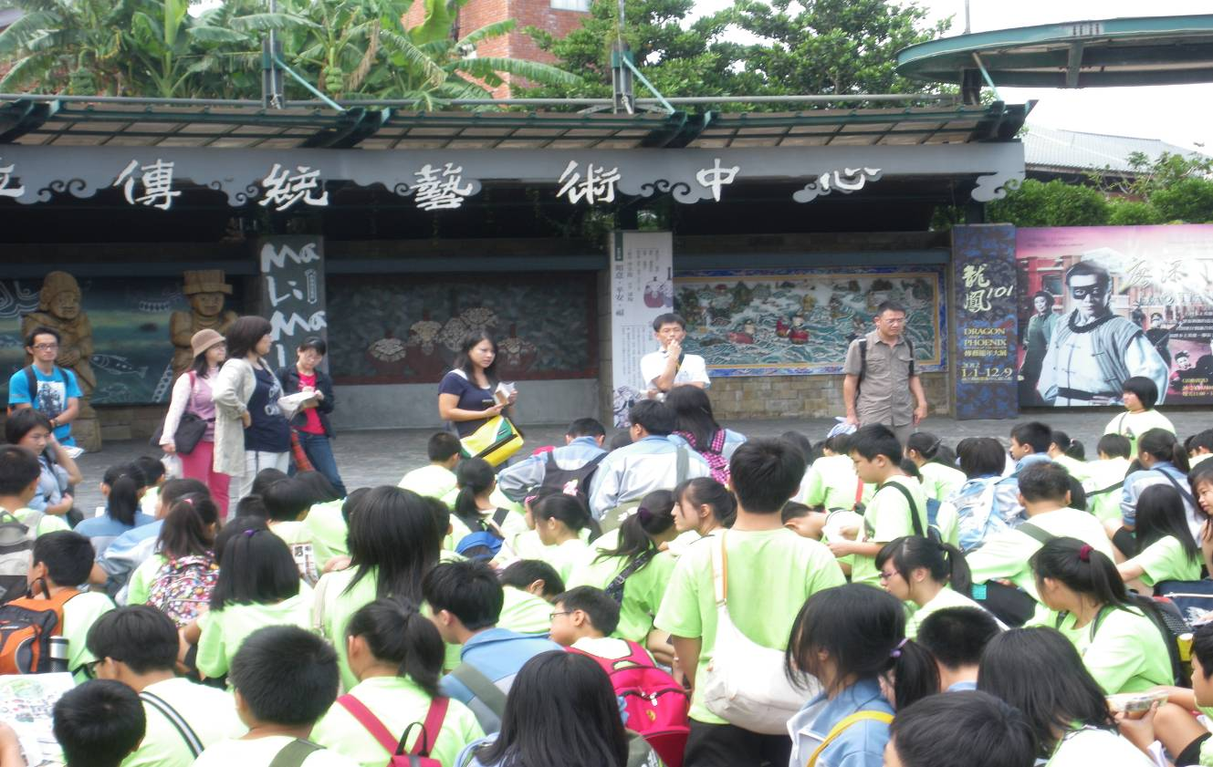
活動時間：101年10月8日 10：00－ 16：10
參觀地點：國立傳統藝術中心
教學說明：導覽人員介紹建築的特色
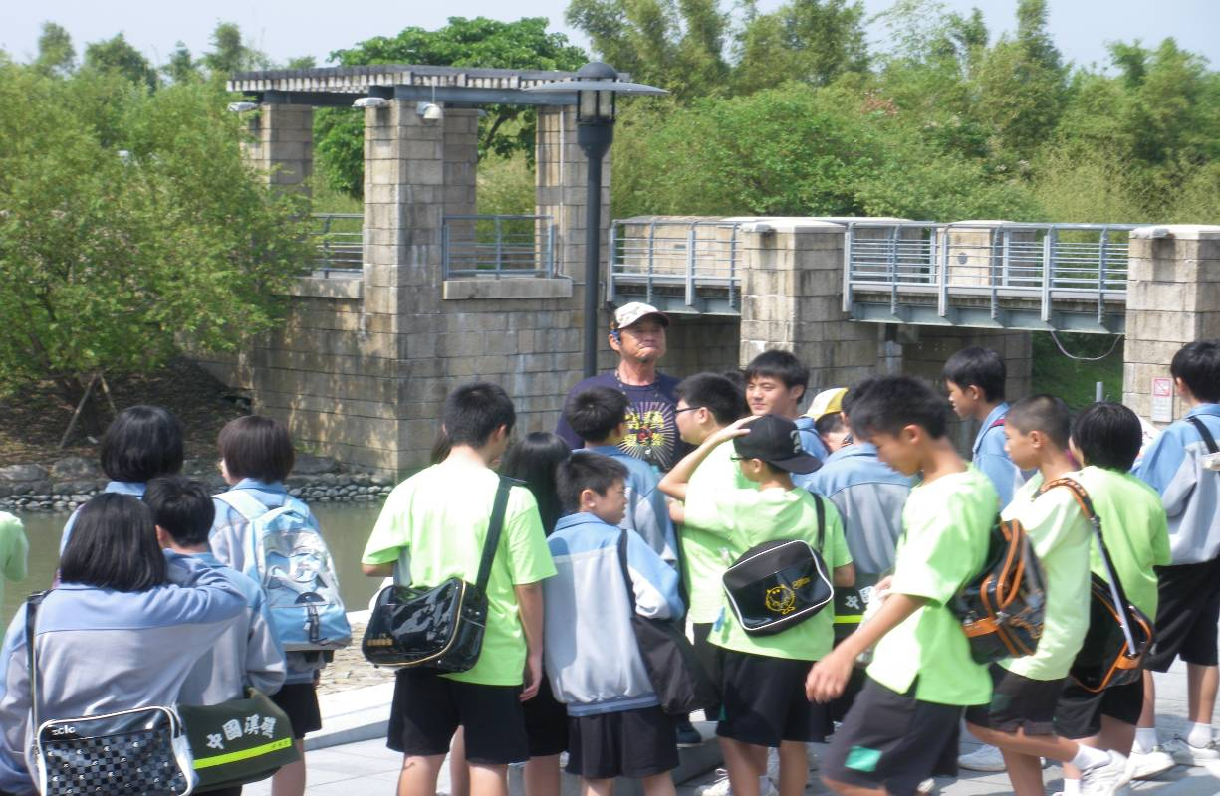
成果照片
活動時間：101年10月8日 10：00－ 16：10
參觀地點：國立傳藝中心─文昌祠
教學說明：導覽人員介紹文昌祠代表意義 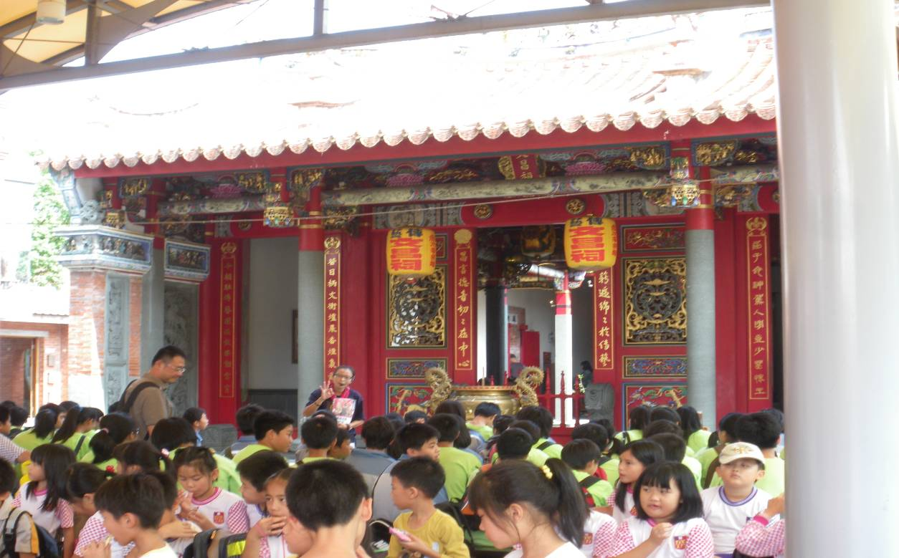

活動時間：101年10月8日 10：00－ 16：10
參觀地點：國立傳統藝術中心─工藝傳習所3館
教學說明：烏茲別克刺繡藝術及人偶製作

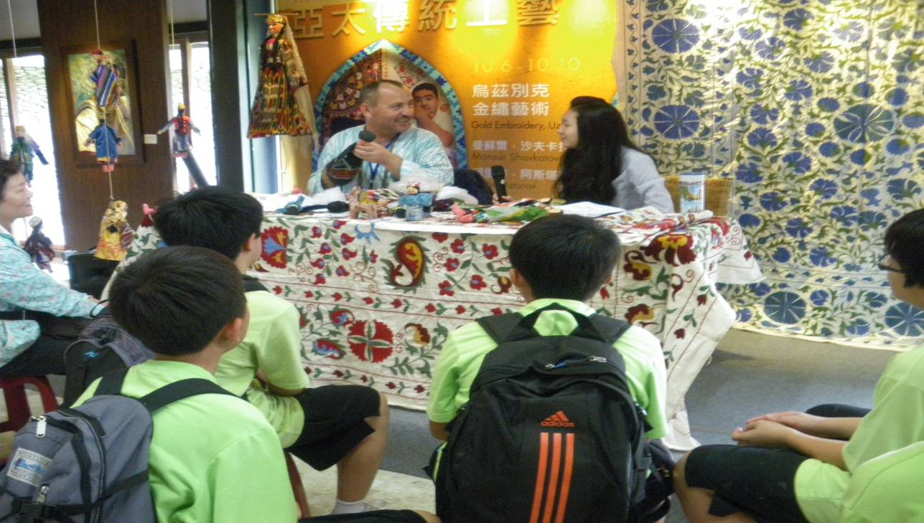
經費支用明細表

成果照片
活動時間：101年10月8日 10：00－ 16：10
參觀地點：國立傳藝中心
教學說明：街頭表演活動
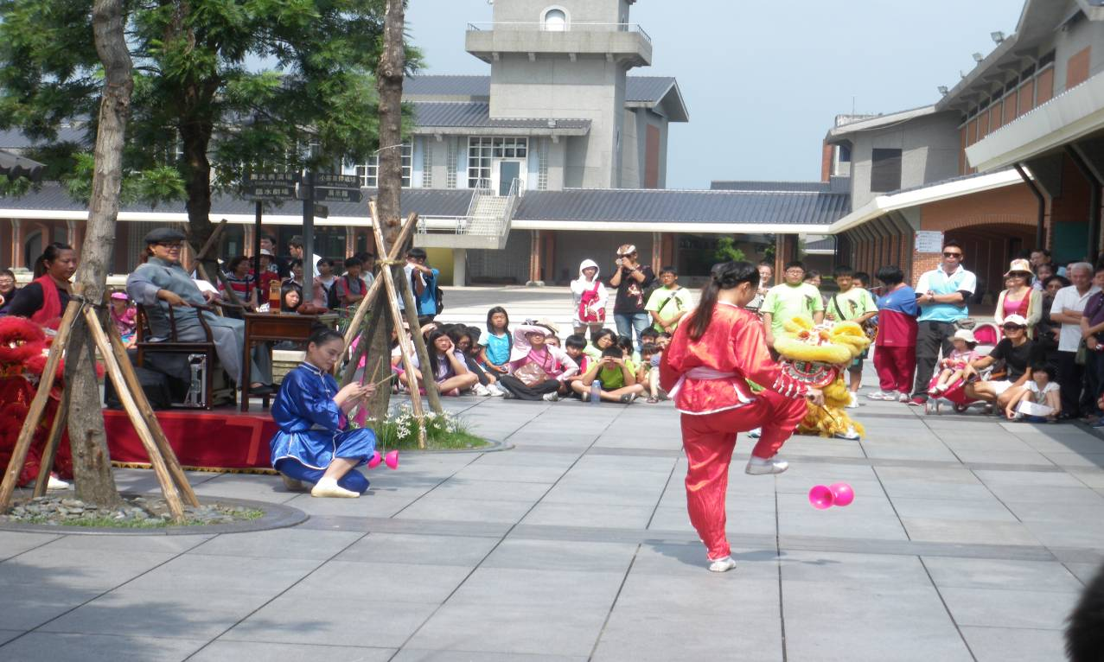

活動時間：101年10月8日 10：00－ 16：10
參觀地點：國立傳統藝術中心
教學說明：進入蔣渭水演藝廳參觀「伊朗‧烏茲別克樂舞」
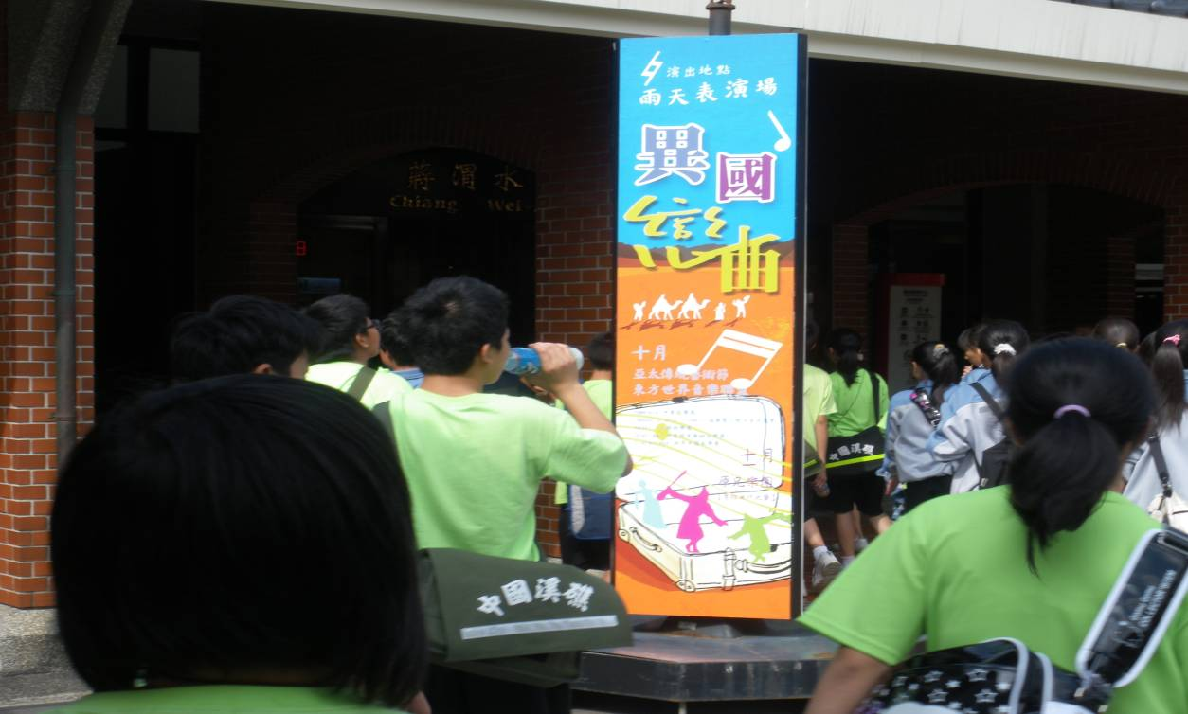

成果照片
活動時間：101年10月8日10：00－ 16：10
參觀地點：國立傳統藝中心
教學說明：瀏覽童玩商店了解早期的童趣
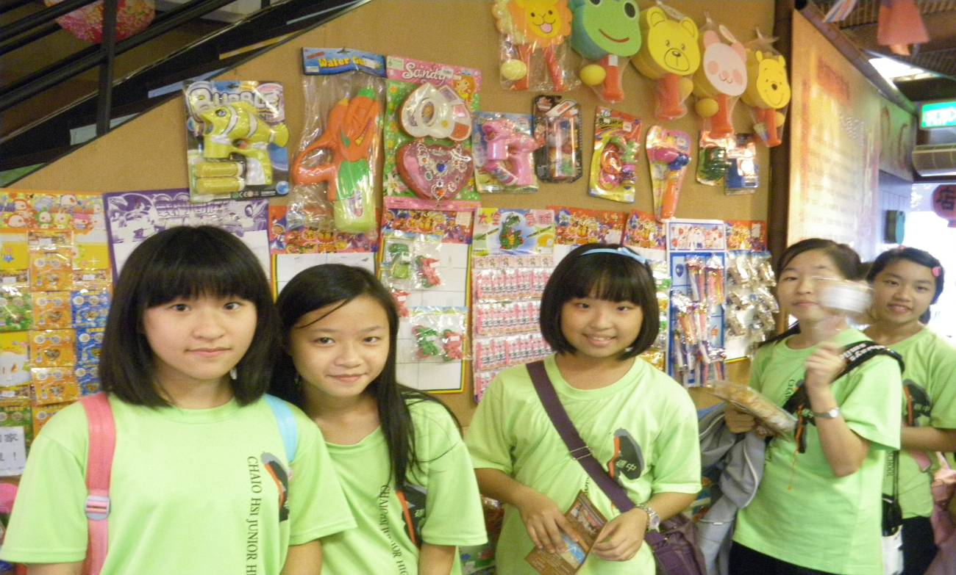
活動時間：101年10月8日 10：00－16：10
參觀地點：國立傳藝中心
教學說明：街邊尋寶並欣賞異國風情
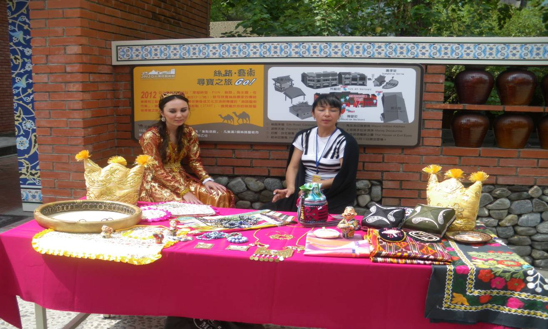
學習單

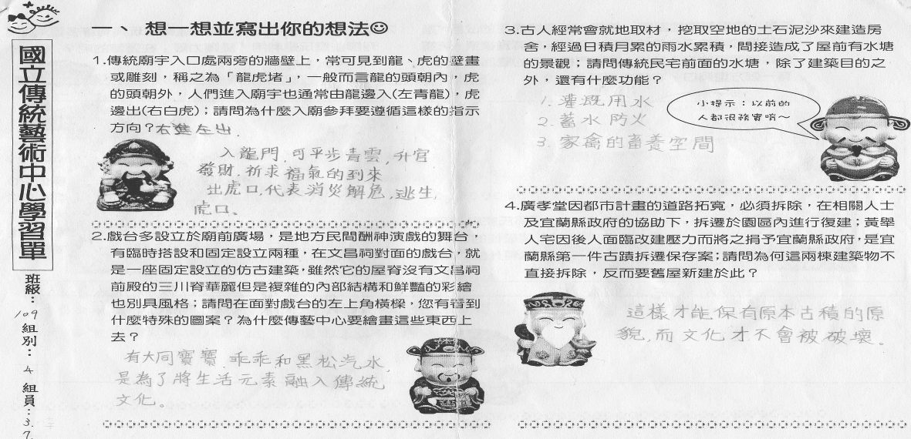

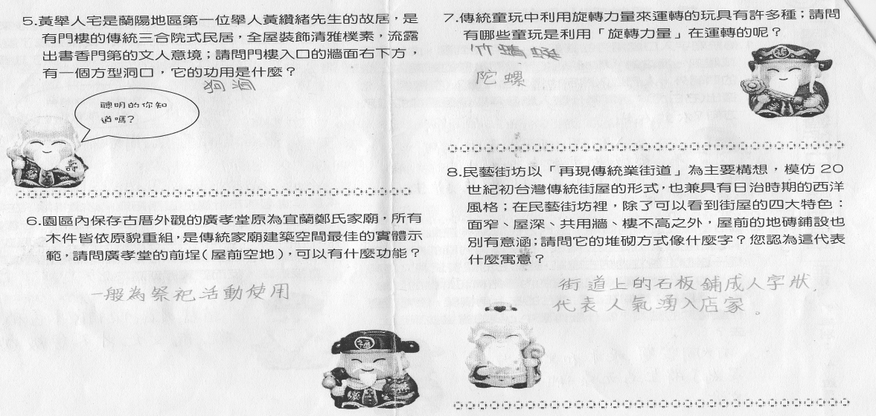

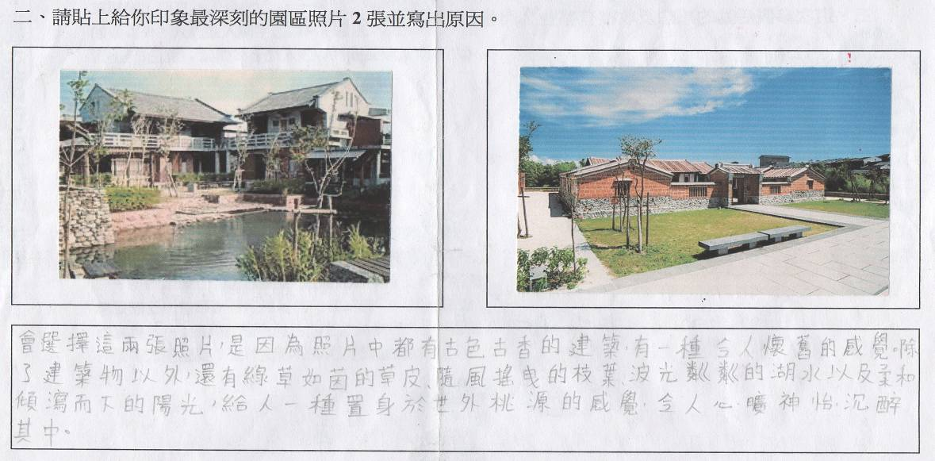

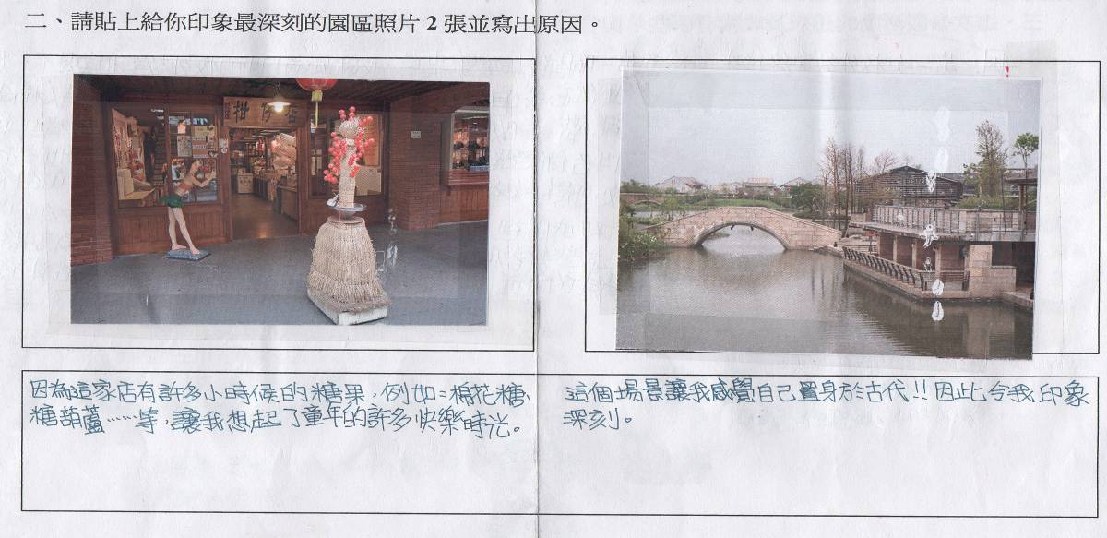

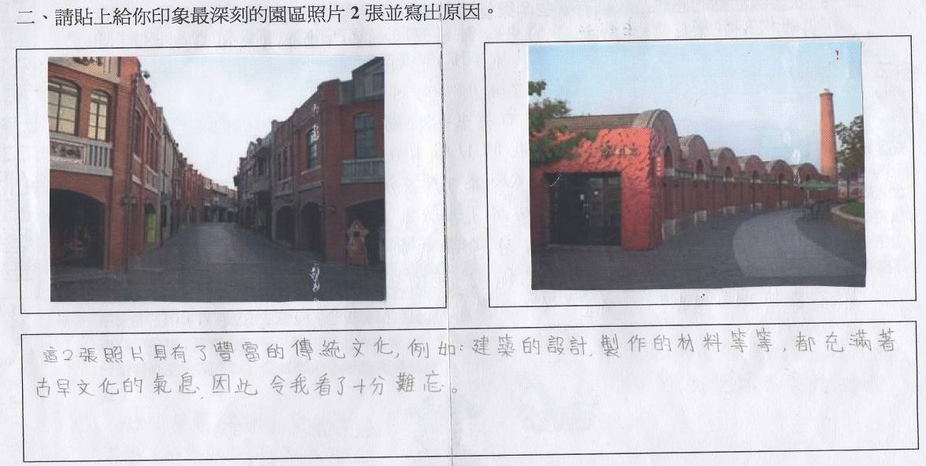

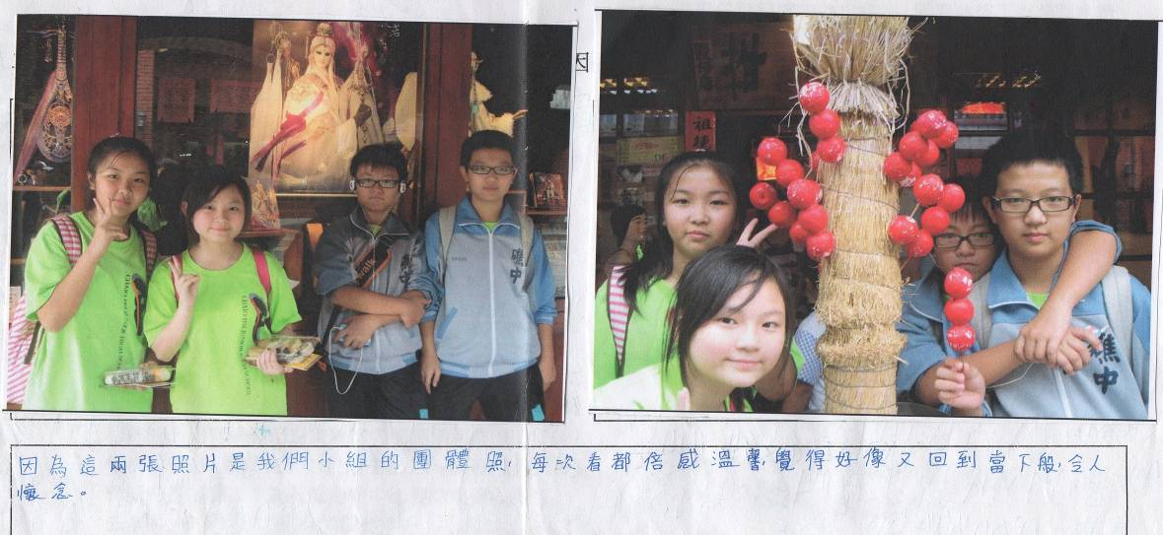

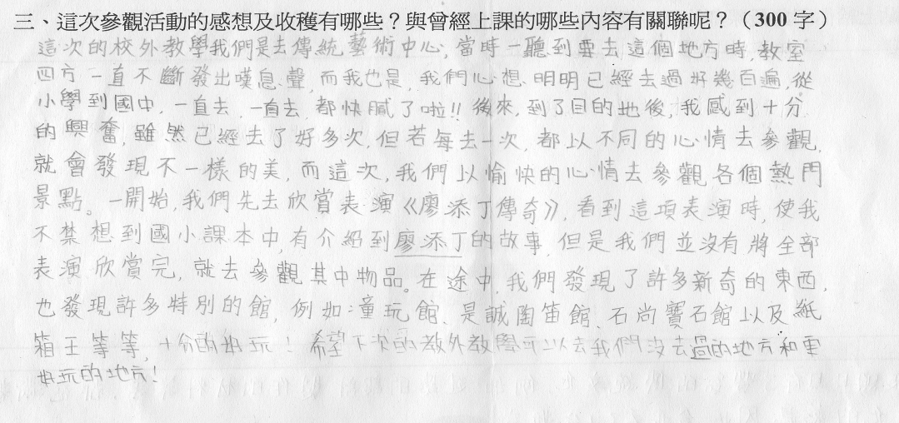

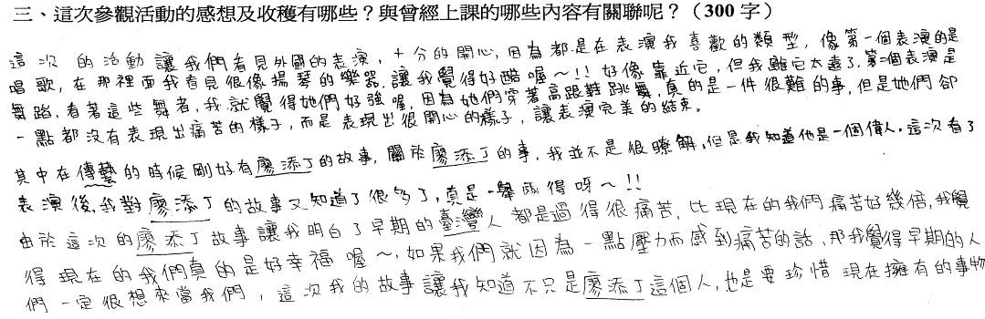

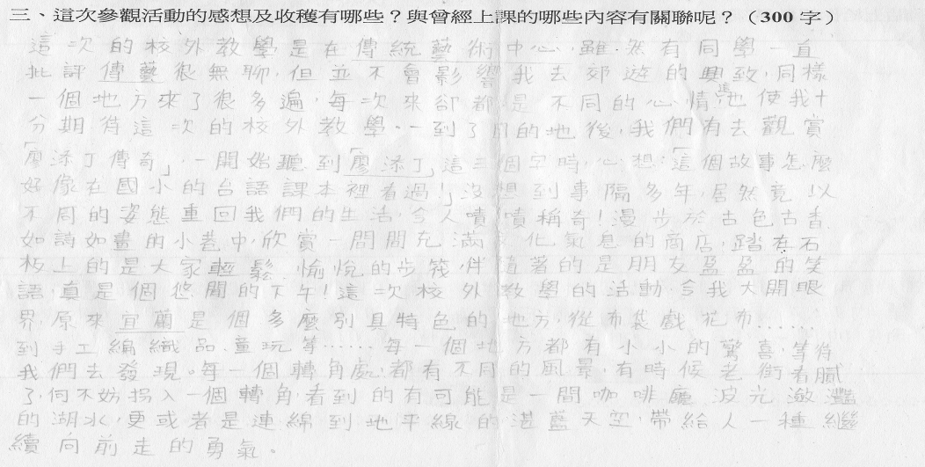

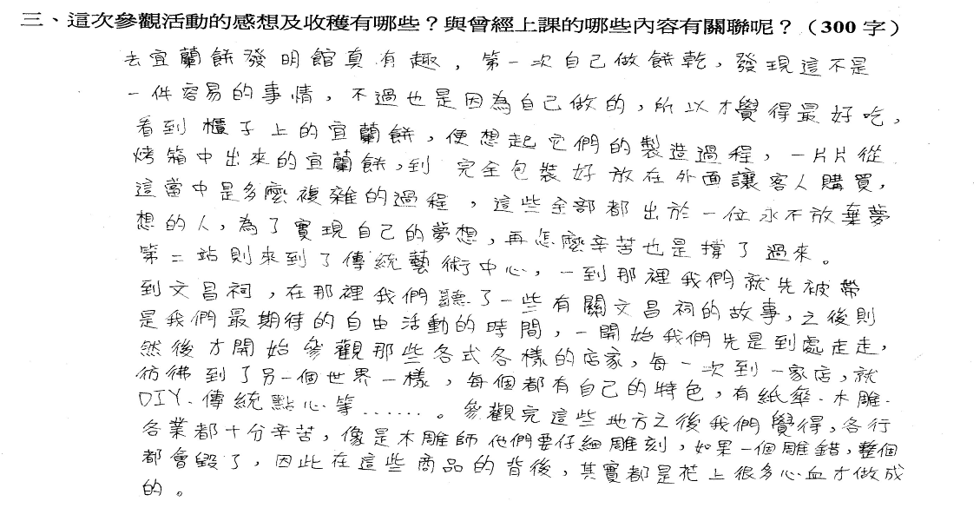

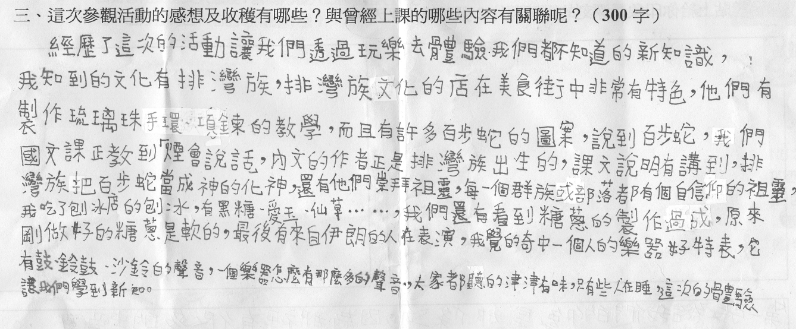

經費支用明細表
活動名稱：礁溪國中101學年度「美感校外教學－國立傳藝中心」參訪活動 日期：101年10月8日
憑證  號碼 | 項目 | 數量 | 單價 | 金額 | 備註
1 | 車資 | 7台 | 8,000元 | 56,000元

承辦人： 承辦主任： 會計主任： 校長：

